C++:
1.substr:substr(num);//返回从num脚标开始的所有字符，包括num角标对应的字符。
substr(a,b);//返回从a角标开始的b个字符，包括a,a+b脚标对应的字符。
2.find():.查找第一次出现的目标字符串的位置，str1.find(str2)。
str1.find(str2,2); 从第二个位置开始查找str。
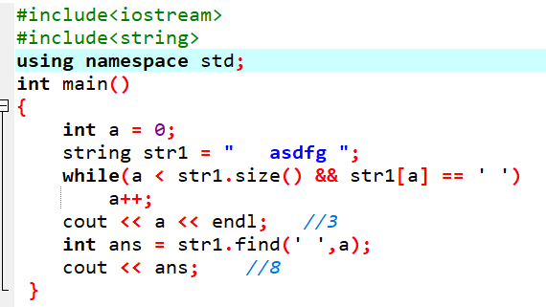
3.unordered_map:
初始化：unordered_map<char, int>;
插入：map['a'] = 1; map.insert( { {'b',2} , {'c',3} } );
删除key为'a'的元素：map.erase('a');
删除第一个元素：map.erase(map.begin());
如果元素存在：if(map.find('a')!=map.end()) if(map.count('a')!=0)
判断是否为空：if( map.empty() )；
求元素个数：map.size();
遍历：//方法一
unordered_map<int, int> map;
for( auto& a : map)
{
char key= a.first;
int value= a.second;
}

//方法二
unordered_map<string,int>::iterator it;
for (auto it = map.begin(); it != map.end(); it++)
{
char key = it->first;
int value = it->second;
}

